
Příručka LibreOffice Online 6.3

Předmluva

Autorská práva
Tento dokument je duševním vlastnictvím dokumentačního týmu LibreOffice Copyright © 2019 . Přispěvatelé jsou uvedeni níže. Dokument je možné šířit nebo upravovat za podmínek licence GNU General Public License (http://www.gnu.org/licenses/gpl.html), verze 3 nebo novější nebo za podmínek Commons Attribution License (http://creativecommons.org/licenses/by/4.0/), verze 4.0 nebo novější.
Všechny ochranné známky uvedené v této příručce patří jejich vlastníkům.

Přispěvatelé
Tato příručka pro LibreOffice Online verze 6.3 byla napsána jako součást Google Season of Docs 2019.

Pro toto vydání
Aaron Peters

Pro předchozí vydání

Zpětná vazba
Připomínky a náměty k tomuto dokumentu posílejte v angličtině do e-mailové konference dokumentačního týmu na adresu: documentation@global.libreoffice.org
- Poznámka:
Všechno, co do e-mailové konference pošlete, včetně e-mailové adresy a dalších osobních informací uvedených ve zprávě, bude veřejně viditelné bez možnosti smazání.

Datum vydání a verze programu
Vydáno v prosinci 2019. Na základě LibreOffice 6.3.
Obsah
Autorská práva 4
Přispěvatelé 4
Pro toto vydání 4
Pro předchozí vydání 4
Zpětná vazba 4
Datum vydání a verze programu 4
Pro koho je tato kniha určena? 6
O čem je tato kniha? 6
Kde lze získat pomoc 6
Systém nápovědy 6
Další volně dostupná podpora na internetu 7
Placená podpora a školení 7
Vaše verze může být jiná 7
Ovládací prvky prohlížeče 7
Ikony, písma, a vzhled 7
Jak se jednotlivé prvky nazývají? 8
Často kladené otázky 11
Co je nového v LibreOffice Online 6.3? 12

Pro koho je tato kniha určena?
LibreOffice je svobodný kancelářský balík s vlastnostmi, které jsou srovnatelné s proprietárními alternativami. Zahrnuje aplikace pro zpracování textu, tabulkový procesor, prezentace, a další funkce. Je dostupný pro Mac, Windows nebo Linux. Možná jej budete moci používat i na jiných operačních systémech, buď jako aplikaci na prohlížení (například aplikace pro Android) nebo pomocí emulace (např. linuxová emulační vrstva ve FreeBSD).
LibreOffice Online (dále jako LOOL) je webový kancelářský balík kompatibilní s desktopovou verzí LibreOffice. Nabízí moduly pro textový procesor (Textové dokumenty), tabulkový procesor (Sešity), a prezentace (Prezentace). Rovněž vám umožňuje bezpečně uchovávat dokumenty na cloudovém nebo síťovém umístění, které je pod vaší kontrolou. Můžete dokonce otevřít jeden z vašich LOOL dokumentů v desktopové verzi LibreOffice, upravit jej, a uložit jej zpět na vzdálený server.
Tato kniha je určena pro uživatele, kteří chtějí některé z výhod, které osobní cloud přináší: zvýšené soukromí, nižší (zdarma!) náklady nebo lepší schopnost přizpůsobení. Instalace a údržba vlastní instance LibreOffice Online není jednoduchý proces. Pro nastavení a údržbu LibreOffice Online byste měli rozumět síťovým pojmům (správa domén, hostingové služby atd.), obecně linuxovému operačnímu systému, a práci s jeho příkazovou řádkou.

O čem je tato kniha?
Tato kniha vám pomůže nainstalovat Libreoffice, představit webové rozhraní a zdůraznit hlavní rysy jeho modulů.
- Předmluva (tato kapitola)
- Úvod do LibreOffice Online
- Instalace LibreOffice Online
- Konfigurace LibreOffice Online
- Procházení souborů v LibreOffice Online
- Úpravy, ukládání a exportování souborů v aplikacích LibreOffice Online
- Použití modulu Textové dokumenty:
- Použití modulu Sešity
- Použití modulu Prezentace
- Integrace dalších aplikací s LibreOffice Online

Kde lze získat pomoc
Existuje spousta zdrojů, které můžete využít pro získání pomoci při používání LibreOffice Online. Patří sem nejen tento průvodce a další určené pro LibreOffice Online, ale také materiály vytvořené pro LibreOffice. Oba systémy sdílejí velké množství funkcí a odpovědi pro jeden jsou často stejně aplikovatelné na druhý.

Systém nápovědy
LibreOffice Online je poměrně nový a zatím nemá online systém nápovědy, jako verze pro počítače. Ačkoli existuje položka Nápověda v hlavní nabídce, obsahuje pouze dvě položky: Klávesové zkratky, a O aplikaci.
Nicméně mnoho funkcí je podobných s desktopovou verzí LibreOffice. Můžete (a měli byste) zkontrolovat nápovědu pro verzi pro stolní počítače, abyste zjistili zda neobsahuje odpovědi na váš problém.

Další volně dostupná podpora na internetu
Projekt LibreOffice podporuje uživatele různými způsoby, mimo jiné:
- Ask.LibreOffice je fórum otázek a odpovědí, kde můžete položit dotaz a obdržet odpověď od člena projektu nebo jiného uživatele z komunity.
- LibreOffice Wiki obsahuje dokumentaci o softwaru, a také poskytuje prostor pro spolupráci skupin v rámci projektu. Pokud hledáte odpovědi na otázky týkající se softwaru, vyzkoušejte nejdříve Wiki stránku Dokumentace.
- Poštovní konference jsou tradičním zdrojem nápovědy v open source projektech a LibreOffice se neliší. Mnoho uživatelů odpovídá na otázky v LibreOffice poštovní konferenci.
- Kromě online nápovědy existuje také oficiální dokumentace dostupná ve formě knih a příruček—tato příručka je jedna z nich. Můžete najít také návody k dalším modulům dostupným v LibreOffice Online (Writer, Calc a Impress), stejně jako další součásti sady LibreOffice (např. Base, Math a Draw).
- Pokud jste obeznámeni s Internet Chat Relay (IRC), jsou na serveru freenode.net k dispozici kanály LibreOffice. Komunikovat s dalšími členy komunity můžete na adrese https://irc.documentfoundation.org/. Tipy pro nastavení IRC klienta najdete na Wiki stránce IRC/Users.

Placená podpora a školení
Je možné také zakoupit podporu ve formě smlouvy o poskytování služeb, a to od prodejce nebo poradenské firmy specializované na LibreOffice. Informace o certifikované profesionální podpoře, se nachází na webových stránkách The Document Foundation: https://cs.libreoffice.org/get-help/professional-support/

Vaše verze může být jiná

Ovládací prvky prohlížeče
Na rozdíl od LibreOffice, což je „samostatná“ aplikace, budete přistupovat k LibreOffice prostřednictvím prohlížeče. Výsledkem je, že jemné detaily v tom, jak LibreOffice vypadá a jak se chová jsou závislé na prohlížeči. Dostupnost prohlížečů pro jednotlivé operační systémy se liší.
Pro neměnné chování při používáním LibreOffice Online byste měli použít multiplatformní prohlížeč, jako je Mozilla Firefox nebo Google Chrome. Ovládací prvky prohlížeče, jako jsou záložky nebo startovní stránka, se liší mezi různými prohlížeči. Ačkoli ovládací prvky v aplikaci LibreOffice Online zůstávají stejné.

Ikony, písma, a vzhled
Každý operační systém pro stolní počítače má svůj vlastní vzhled. Což může mít za následek, že mezi různými operačními systémy mohou být malé rozdíly, dokonce mohou být rozdíly i mezi různými prohlížeči na stejném OS. Stejně tak se mohou v tomto textu mírně lišit snímky obrazovek v závislosti na operačním systému. Rozdíly by však měly být většinou omezeny na prvky jako je nabídka nebo stavový řádek. Stejně jako software pro osobní počítače jsou některé prvky, jako písma, témata, atd. prohlížeče přizpůsobitelné uživatelem, a mohou být rozdílné na snímcích obrazovek v této příručce.
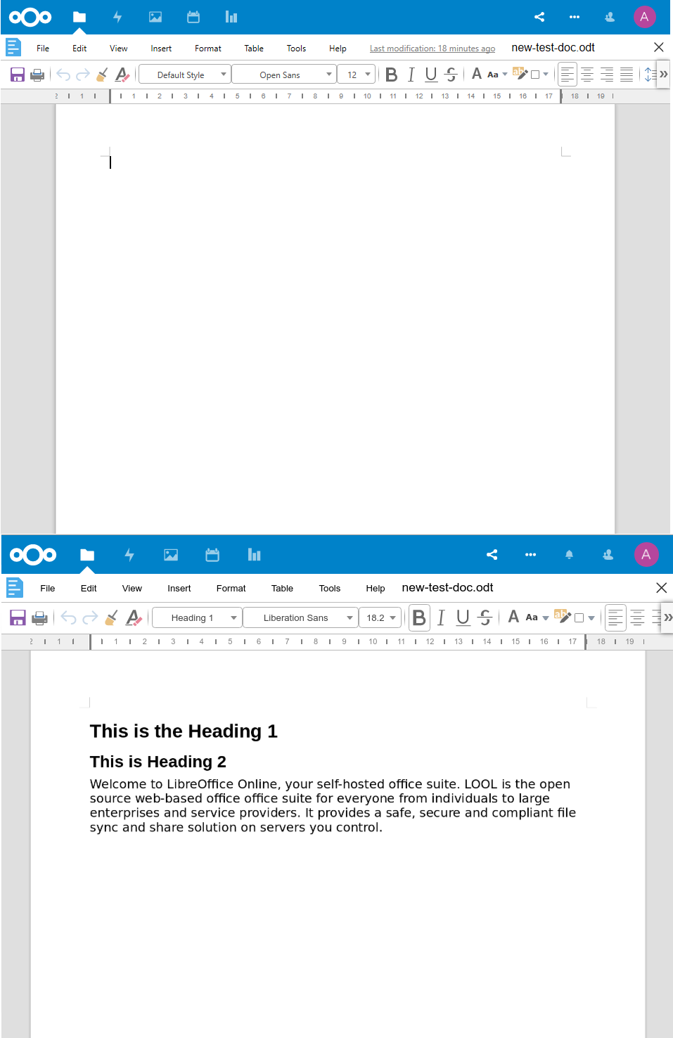Obrázek 1: LibreOffice Online ve Windows/Edge (nahoře) a Chrome/Linux (dole)
Neovlivní to vzhled a dojem z vašich dokumentů. Ty by měly zůstat konzistentní bez ohledu na to, jaký operační systém používáte, a to i bez ohledu na to, zda používáte LibreOffice Online nebo stolní verzi LibreOffice.

Jak se jednotlivé prvky nazývají?
Pojmy používané v LibreOffice Online pro označování prvků uživatelského rozhraní (viditelné části programu, které používáte, na rozdíl od kódu v pozadí, který způsobuje, že program funguje) jsou stejné jako ve většině jiných internetových aplikací.
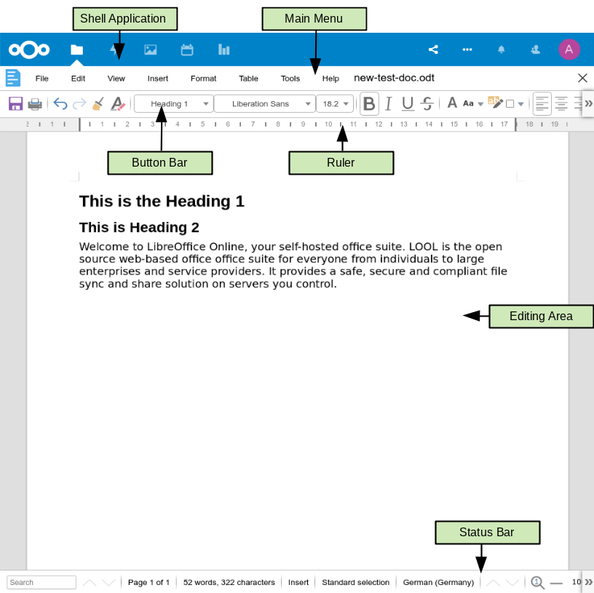Obrázek 2: LibreOffice Online UI v cloudové službě
Hostitelská aplikace:
To je aplikace, která “hostuje” LibreOffice Online (více informací v kapitole 2, Představujeme LibreOffice Online). V tomto příkladu je LibreOffice Online integrován s populární cloudovou službou, a horní řada ovládacích prvků nemá vůbec nic společného s LOOL.
Hlavní nabídka:
Hlavní nabídka LOOL vypadá velmi podobně jako její desktopový protějšek, s hlavními položkami Soubor, Úpravy a Nástroje.
Tlačítková lišta:
Stejně jako verze pro stolní počítače obsahuje panel tlačítek tlačítka pro běžné operace, jako je uložení aktuálního dokumentu, tučný text nebo vytvoření seznamu.
Pravítko:
V některých modulech je pod tlačítkovou lištou pravítko ukazující šířku dokumentu.
Pracovní plocha:
Dokument zabírá většinu obrazovky a je místem, kde můžete umístit kurzor a přidat obsah do svých dokumentů.
Stavový řádek:
Spodní část aplikačního okna zobrazuje různé aktuální užitečné informace, například aktuální stránku/celkový počet stránek, počet slov/znaků a aktuální vybraný jazyk.
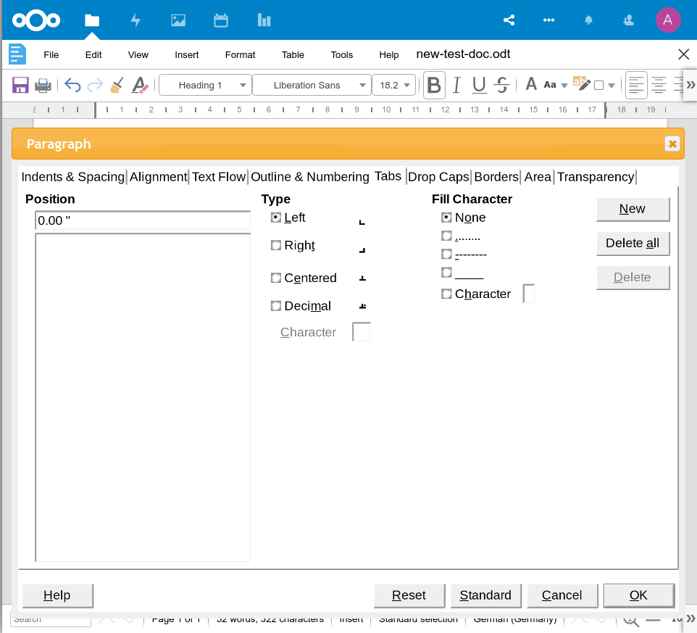Obrázek 3: Dialogové okno Odstavec v modulu Textové dokumenty
Možná také uvidíte dialogová okna, což je okno, které se objeví nad hlavními položkami uvedenými výše. Jeho účelem je o něčem informovat, vyžádat si vstup nebo obojí najednou. Okno obsahuje ovládací prvky, které je možné použít k provedení nějaké akce. Názvy běžných ovládacích prvků jsou uvedeny na obrázku 2. V této knize ve většině případů nebudeme technické pojmy používat, ale je užitečné je znát, protože nápověda a další zdroje informací s nimi často pracují.

Často kladené otázky
Mohu LibreOffice používat pro komerční účely a ve své firmě?
Ano
Mohu LibreOffice Online dále distribuovat ?
Ano
Mohu LibreOffice Online prodávat, buď přímo, nebo jako součást předplacené služby?
Ano
Na kolik počítačů mohu LibreOffice nainstalovat?
LibreOffice Online je nainstalován na serveru, nikoliv na jednotlivých počítačích. To znamená, že ho můžete nainstalovat na tolik serverů, kolik chcete. Pokud však využijete služby společnosti, která ho pro vás nainstaluje, pravděpodobně ho nainstalují na jeden server.
Jak mohu k LibreOffice přispět?
Při vývoji a uživatelské podpoře LibreOffice lze taktéž pomoci různými způsoby, přičemž programátorské zkušenosti nejsou nutné. Chcete-li začít, podívejte se na tuto webovou stránku: https://cs.libreoffice.org/community/get-involved/
Mohu pdf soubor této knihy dále distribuovat, případně ji i tisknout a prodávat?
Ano, pokud jsou splněny podmínky alespoň jedné z licencí, které jsou uvedeny na začátku této knihy. Nepotřebujete k tomu žádné speciální povolení. Jako přispěvatelé k této knize vás však žádáme, abyste vzali v úvahu množství práce, které bylo na její psaní a překlad vynaloženo, a abyste se podělili o část svého zisku. https://cs.libreoffice.org/donate/
Co je LibreOffice Online? Je jiný než LibreOffice?
LibreOffice Online je online kancelářský balík instalovaný na vašem serveru. Poté se k němu dostanete tak, že prohlížeč nasměrujete na adresu URL na tomto serveru. Před instalací se musíte ujistit, že server má veškerý nezbytný software (více o tomto v kapitole 2, Instalace LibreOffice Online), a odstranit problémy, které se mohou vyskytnout. Musíte to však udělat pouze jednou a poté k němu máte přístup prostřednictvím prohlížeče na jakémkoli počítači, který máte, včetně počítačů PC, Mac a mobilních zařízení. Abyste mohli používat LibreOffice Online, musíte mít stabilní připojení k síti.
Musím si vybrat mezi LibreOffice a LibreOffice Online?
Pouze pokud jde o to, co chcete použít právě teď. Oba jsou vytvořeny na stejném jádře a ve skutečnosti jsou navrženy tak, aby spolupracovaly. Snadno můžete vytvořit soubor v LibreOffice Online, pak jej otevřít v LibreOffice na vašem PC a upravit jej a nakonec uložit změny zpět do LOOL.
Nevidím soubory na mém počítači, kde jsou?
Při vytváření obsahu v LOOL jsou soubory ukládány na serveru, nikoli na místním počítači. Můžete si je volně stáhnout a otevřít přímo na serveru, nebo je synchronizovat s místním počítačem pomocí volně dostupných aplikací (více o tomto v kapitole 9, Integrace s LibreOffice Online).

Co je nového v LibreOffice Online 6.3?
Všechny nové verze aplikací LibreOffice přicházejí s novými funkcemi a opravami chyb a LOOL není výjimkou. Informace k nejnovější verzi LibreOffice Online najdete na TDF Wiki.

